人教版选必1 第4章 光·知识清单（完成）
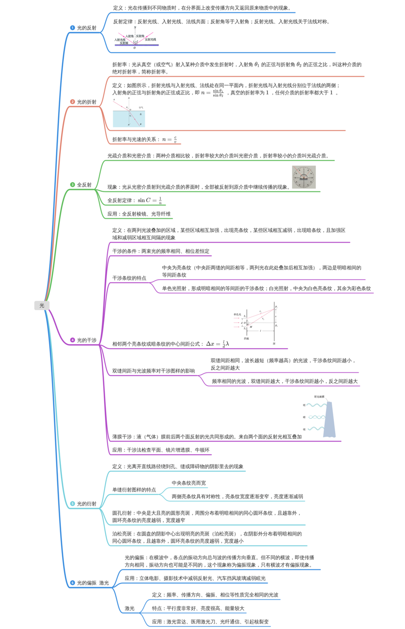
4.1 光的折射
1．光的反射
（1）反射现象：光从第1种介质射到该介质与第2种介质的分界面时，一部分光会返回到第1种介质的现象。
（2）反射定律：反射光线与入射光线、法线处在同一平面内，反射光线与入射光线分别位于法线的两侧；反射角等于入射角。
【难度】0.94 【知识点】光的反射

2．光的折射
(1)折射现象：光从第1种介质射到该介质与第2种介质的分界面时，一部分光进入第2种介质的现象。
(2)折射定律：折射光线与入射光线、法线处在同一平面内，折射光线与入射光线分别位于法线的两侧；入射角的正弦与折射角的正弦成正比，即$\frac{sinθ_{1}}{sinθ_{2}}$＝n₁₂（式中n₁₂是比例常数）。光的折射定律的三个关键词：“同平面”“线两旁”“成正比”。
(3)在光的折射现象中，光路是可逆的。
【难度】0.85 【知识点】光的折射定律

3．折射率的定义
光从真空射入某种介质发生折射时，入射角的正弦与折射角的正弦之比，叫作这种介质的绝对折射率，简称折射率，即n＝$\frac{sinθ_{1}}{sinθ_{2}}$。
【难度】0.85 【知识点】光的折射定律

4．折射率与光速的关系
某种介质的折射率，等于光在真空中的传播速度c与光在这种介质中的传播速度v之比，即n＝$\frac{c}{v}$。
【难度】0.85 【知识点】折射率的波长表达式和速度表达式
4.2 全反射
5．光疏介质和光密介质
（1）光疏介质：折射率较小（填“大”或“小”）的介质。
（2）光密介质：折射率较大（填“大”或“小”）的介质。
（3）光疏介质与光密介质是相对（填“相对”或“绝对”）的。
【难度】0.94 【知识点】光疏介质和光密介质

6．全反射现象
(1)全反射：光从光密介质射入光疏介质时，同时发生折射和反射。当入射角增大到某一角度，使折射角达到90°时，折射光完全消失，只剩下反射光的现象。
(2)临界角：刚好发生全反射，即折射角等于90°时的入射角．光从介质射入空气(真空)时，发生全反射的临界角C与介质的折射率n的关系是sin C＝$\frac{1}{n}$。
(3)全反射发生的条件：①光从光密介质射入光疏介质。②入射角等于或大于临界角。
【难度】0.85 【知识点】发生全反射的条件、临界角

7．全反射棱镜的形状
截面为等腰直角三角形的棱镜。
【难度】0.85 【知识点】全反射棱镜

8．全反射棱镜的特点
当光垂直于它的一个界面射入后，都会在其内部发生全反射，与平面镜相比，它的反射率很高，几乎可达100%，常用来代替平面镜来改变光的方向。（玻璃的临界角是41°与42°之间）
【难度】0.65 【知识点】全反射棱镜

9．全反射棱镜的应用
双筒望远镜、自行车尾灯、潜望镜等。
【难度】0.85 【知识点】全反射棱镜

10．光导纤维的原理
原理：利用了光的全反射。
【难度】0.85 【知识点】光导纤维

11．光导纤维的构造
构造：由内芯和外套两层组成，内芯的折射率比外套的大，光传播时在内芯与外套的界面上发生全反射。
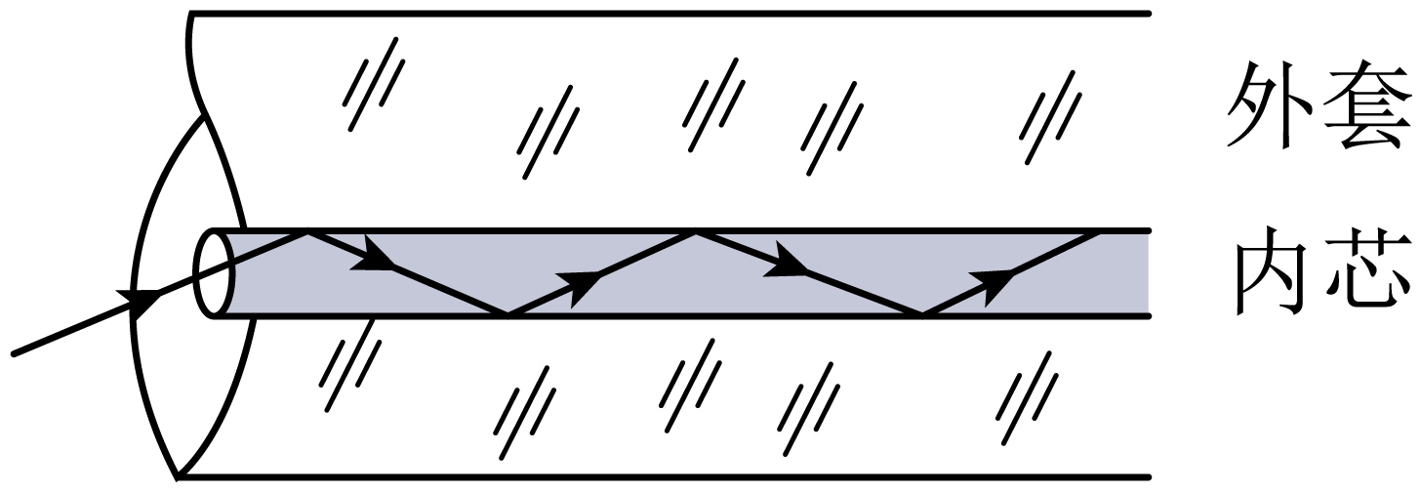
【难度】0.85 【知识点】光导纤维

12．光导纤维的应用
(1)光纤通信
①光导纤维的传播原理：光由一端进入，在内芯和外套的界面上经过多次全反射，从另一端射出，光导纤维可以远距离传播光信号，光信号又可以转换成电信号，进而转变为声音、图像。
②光纤通信的优点：传输容量大、衰减小、抗干扰性及保密性强等。（一般波的频率越高承载信息密度越大，目前发现频率最高的是γ伽马射线，但是这个破坏性太强、穿透性太强，会丢失信息，所以退而求其次用红外线也叫红外光，波长是1550nm，不是可见光，可见光波长是380-780nm，早期和现在部分用途用的是可见光，但是大部分用的是红外光，所以依然保留光纤这个名字）
(2)医学上的内窥镜：内窥镜有两组光纤，一组把光传送到人体内部进行照明，另一组把体内的图像传出供医生观察。
【难度】0.85 【知识点】光导纤维
4.3 光的干涉
13．光的干涉实验
光的干涉实验最早是英国物理学家托马斯·杨在1801年成功完成的，杨氏实验有力地证明了光是一种波。
【难度】0.85 【知识点】用双缝干涉实验测量光的波长

14．双缝干涉实验
如图所示，有光源、单缝、双缝和光屏。
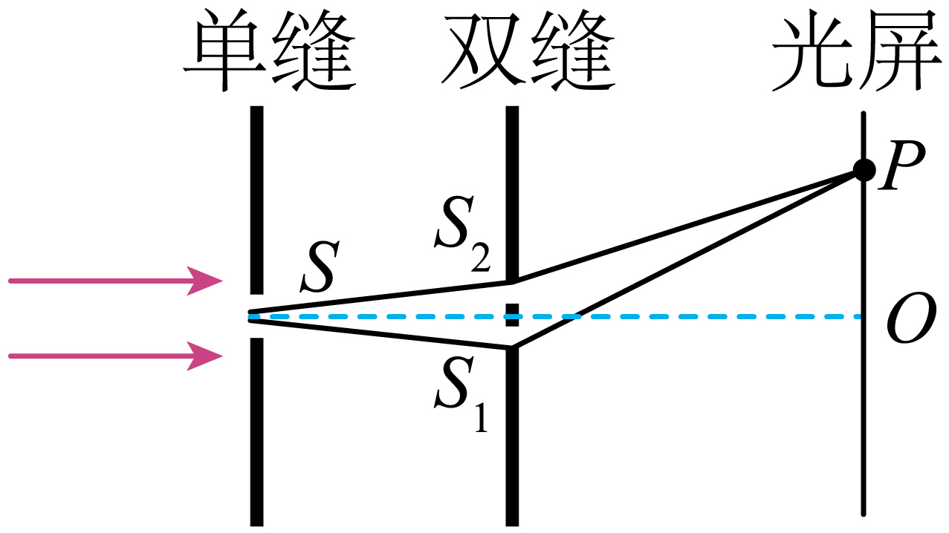
(1)实验过程：让一束单色光投射到一个有两条狭缝S₁和S₂的挡板上，两狭缝相距很近，两狭缝就成了两个波源，它们的频率、相位和振动方向总是相同的，两个波源发出的光在挡板后面的空间互相叠加发生干涉现象。
(2)实验现象：在屏上得到明暗相间的条纹。
【难度】0.65 【知识点】用双缝干涉实验测量光的波长

15．屏上亮、暗条纹的条件
频率相同、振动步调相同的两列光波产生亮暗条纹的条件如下：
(1)亮条纹的条件：屏上某点P到两条缝S₁和S₂的路程差正好是波长的整数倍或半波长的偶数倍。即
|PS₁－PS₂|＝kλ＝2k·$\frac{λ}{2}$（k＝0,1,2,3，…）
说明：k＝0时，PS₁＝PS₂，此时P点位于光屏上的O处，为亮条纹，此处的条纹叫中央亮条纹或零级亮条纹，k为亮条纹的级次。
(2)暗条纹的条件：屏上某点P到两条缝S₁和S₂的路程差正好是半波长的奇数倍，即|PS₁－PS₂|＝(2k－1)·$\frac{λ}{2}$（k＝1,2,3，…）
说明：k为暗条纹的级次，从第1级暗条纹开始向两侧展开。
注意：当频率相同、振动步调总是相反的两列光波叠加时，产生亮、暗条纹的条件与上面的情况恰好相反。
【难度】0.85 【知识点】已知光程差和频率判断某点的明暗条纹

16．干涉图样
（1）单色光的干涉图样：如图所示，干涉条纹是等间距的明暗相间的条纹。（其实是近似等间距的，但是差距极小，默认是等间距）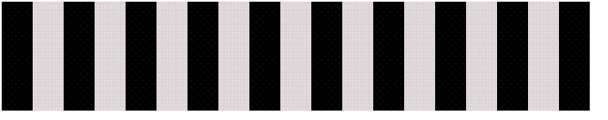
（2）白光的干涉图样：中央条纹是白色的，两侧干涉条纹是彩色条纹。
【知识点】干涉图样
4.5 光的衍射
17．光的衍射现象
用单色平行光照射狭缝，当缝很窄时，光没有沿直线传播，它绕过了缝的边缘，传播到了相当宽的地方。这就是光的衍射现象。
【难度】0.85 【知识点】衍射条件

18．障碍物衍射的效果
【难度】0.95 【知识点】衍射条件

19．发生明显衍射现象的条件
在障碍物或狭缝的尺寸足够小的时候，衍射现象十分明显。
【难度】0.85 【知识点】波的衍射

20．衍射光栅的构成
衍射光栅是由许多等宽的狭缝等距离地排列起来形成的光学元件。
【难度】0.85 【知识点】衍射光栅

21．衍射光栅的原理
增加狭缝的个数，衍射条纹的宽度将变窄，亮度将增加。条纹间距不变。
【难度】0.85 【知识点】衍射光栅

22．透射光栅和反射光栅
在一块很平的玻璃上刻出一系列等距的平行刻痕，刻痕产生漫反射而不太透光，未刻的部分相当于透光的狭缝，这样就做成了透射光栅。如果在高反射率的金属上刻痕，就可以做成反射光栅。
【难度】0.85 【知识点】衍射光栅
4.6 光的偏振 激光
23．偏振现象
不同的横波，即使传播方向相同，振动方向也可能不同，这种现象称为“偏振现象”，横波的振动方向称为“偏振方向”。
【难度】0.94 【知识点】偏振现象及其解释

24．光的偏振
（1）偏振片
由特定的材料制成，每个偏振片都有一个特定的方向，只有沿着这个方向振动的光波才能顺利通过偏振片，这个方向叫作“透振方向”。
（2）自然光和偏振光
①自然光：太阳、日光灯等普通光源发出的光，包含着在垂直于传播方向上沿一切方向振动的光，而且沿各个方向振动的光波的强度都相同，这种光是“自然光”。
②偏振光：在垂直于传播方向的平面上，沿着某个特定的方向振动，这种光叫作偏振光。
（3）光的偏振现象说明光是一种横波。
【难度】0.85 【知识点】偏振现象及其解释

25．激光的产生
激光是一种频率相同、相位差恒定、振动方向一致的人造（选填“人造”或“自然”）光波，具有高度的相干性。
【难度】0.85 【知识点】激光

26．激光的特点及应用
特点 | 性质 | 应用
相干性高 | 激光具有频率单一、相位差恒定、偏振方向相同的特点，是人工产生的相干光，具有高度的相干性 | 单缝衍射和双缝干涉实验  光纤通信  全息照相
平行度好 | 激光的平行度非常好，传播很远的距离后仍能保持一定的强度 | 精确的测距；提供目标指引；读取光盘上记录的信息等
亮度高 | 它可以在很小的空间和很短的时间内集中很大的能量 | 用激光束切割、焊接；医学上可以用激光做“光刀”
【知识点】激光的特点与应用

